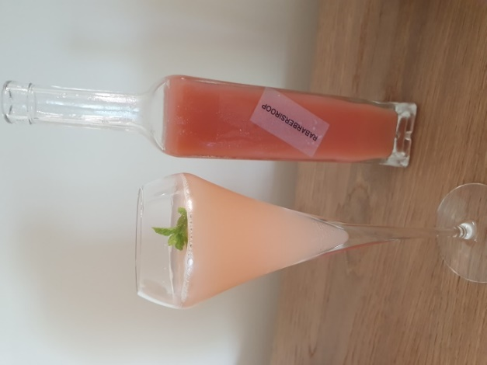***Rabarbersiroop***

* 500 gr rode rabarber
* 30 + 70 gr suiker
* 500 ml water
* 2 eetlepels citroensap
* 2 gele kiwi’s, geschild, in 4 en nog eens in 2 gesneden
* 2 takjes rozemarijn



Snijd rabarber in grote stukken van ong. 5 cm. ***2 sec/turbo.***

Breng nu de rozemarijn, 2 eetlepels citroensap, 500 gr water, 30 gr suiker en

2 gele kiwi’s toe. ***10 min./varoma/snelheid 2***

Zeef de rabarber door het mandje en nog eens door een vergiet opdat al de kleine kiwipitjes er ook uitgefilterd zijn.

Doe de rest van de suiker (70 gr) erbij toe zet verder op :

***12 min./varoma/snelheid 2***

Giet de siroop in een mooie, gewassen fles, en bewaar in de frigo.

Je kan hem ook in blokjes invriezen en bij serveren : crushen 4 sec/snelheid 8.

Om te serveren neem 6 cc.in een glas. Vul aan met spuitwater of prosecco en ijsblokje en/of muntblaadje.

**Chris Simoens-Van Gompel *advisor – demo – workshop Thermomix***

**

0476 39 91 83 chriskookt [simoens.chris@skynet.be](mailto:simoens.chris@skynet.be) [www.chriskookt.be](http://www.chriskookt.be)